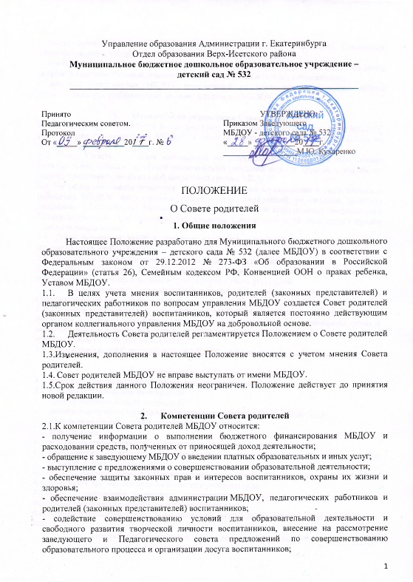-

выступление в качестве посредника между педагогами, родителями (законными представителями), заведующим МБДОУ в конфликтных ситуациях;
- контроль за расходованием средств, полученных от приносящей доход деятельности, добровольных пожертвований и целевых взносов физических и (или) юридических лиц;
- внесение заведующему МБДОУ предложений по улучшению организации работы педагогического и учебно-вспомогательного персонала МБДОУ.

- Организация управления Совета родителей
3.1. В состав Совета родителей входят родители (законные представители) детей МБДОУ, разделяющие уставные цели МБДОУ и готовые личными усилиями содействовать их достижению.
3.2. Члены Совета родителей выбираются на добровольной основе при голосовании большинством голосов на общем родительском собрании каждой группы, с учетом по одному представителю из каждой возрастной группы МБДОУ.
3.3. На заседания Совета родителей могут приглашаться медицинские и педагогические работники МБДОУ, представители общественных организаций, учреждений, родители (законные представители). Необходимость их приглашения определяется председателем Совета родителей. Приглашенные на заседание Совета родителей пользуются правом совещательного голоса.
3.4. Совет родителей МБДОУ избирает из своего состава Председателя и секретаря сроком на один учебный год.
3.5. Заседания Совета родителей созываются один раз в квартал.
3.6. Совет родителей МБДОУ принимает решения по вопросам, отнесенным действующим законодательством к компетенции Совета родителей.
3.7. Решения принимаются открытым голосованием и считаются принятыми, если за него проголосовало не менее 50% + 1 голос.
3.8. По инициативе членов Совета родителей МБДОУ (по вопросам управления МБДОУ, входящим в компетенцию Совета родителей) локальные акты, затрагивающие права и законные интересы воспитанников, родителей (законных представителей), принимаются с учетом мнения Совета родителей МБДОУ.
3.9. Срок полномочий Совета родителей МБДОУ составляет один учебный год.

4. Делопроизводство Совета родителей
4.1.Заседания Совета родителей оформляются протоколом.
4.2.В журнале протоколов фиксируется:
- дата проведения Совета родителей;
- количество присутствующих (отсутствующих) членов Совета родителей;
- приглашенные лица (ФИО, должность, организация);
- повестка дня;
- ход обсуждения вопросов, выносимых на заседание Совета родителей;
- предложения, пожелания, рекомендации и замечания членов Совета родителей МБДОУ и приглашенных лиц.
4.3.Протоколы подписываются Председателем и секретарем Совета родителей МБДОУ.
4.4.Нумерация протоколов ведется от начала учебного года.
4.5.Журнал протоколов нумеруется постранично, прошнуровывается и скрепляется подписью заведующего МБДОУ и печатью учреждения.
4.6.Журнал протоколов входит в номенклатуру дел МБДОУ, хранится в делах МБДОУ 5 лет.
Принято с учетом мнения Совета родителей (протокол № от _________)

